**PO IZLASKU IZ PORODILIŠTA**

**PRVI KONTROLNI PREGLED NOVOROĐENČETA**

Zakazuje se petnaest dana nakon otpusta novorođenčeta iz porodilišta kod izabranog pedijatra u Domu zdravlja. Ovim pregledom se procenjuje opšte stanje Vašeg djeteta i njegovo napredovanje. Takođe, pedijatar vrši procjenu njege kože, pupčane regije, kao i pelenske regije. Ovo je ujedno i prava prilika da se odgovori na Vaša pitanja i nedoumice koje su se nametnule tokom boravka kod kuće.

**ISHRANA NOVOROĐENČETA**

**Majčino mlijeko** je najbolja hrana za novorođenče i u okolnostima adekvatnog napredovanja u tjelesenoj težini isključiva. U prvim danima života podoj se obavlja na zahtjev bebe. Zato je za očekivanje da u ovom periodu broj podoja iznosi 10 i 12 u toku 24 sata. Ukoliko je beba isključivo na majčinom mlijeku ili je ono uz minimalnu dohranu dominantno, nije potrebno nuditi novorođenče prokuvanom vodom. Novorođenčad u prvim danima i nedjeljama života, posebno ona koja su na podoju, uobičajeno mogu imati vrlo česte postprandijalne (obrokom uslovljene) stolice ili pak stolicu mogu eliminisati jednom u tri,četiri i više dana.

Ukoliko novorođenče ne napreduje adekvatno neophodno je bebu dohraniti izmlazanim majčinim mlijekom ili, ukoliko ga nema dovoljno, nekom adatiranom formulom. U ovim situacijama, obavezan je podoj koji prethodi dohrani.

**ŽUTICA NOVOROĐENČETA**

U okolnostima adekvatnog hranjenja i odsustva ozbiljnih faktora rizika, na kontrolnom pregledu se može uočiti slabljenje ikterusa (žuto prebojene kože). Ukoliko su vrijednosti bilirubina visoke, i u odnosu na uzrast, gestaciju i eventualno prisutne faktore rizika, zahtijevaju praćenje i/ili preduzimanje terapijskih mjera, izabrani pedijatar će Vas kontrolisati ili uputiti u neonatološku ambulantu radi preduzimanja terapijskih mjera.

**PUPČANA REGIJA**

Na prvom kontrolnom pregledu u pupčanoj regiji najčešće još uvijek bude prisutan sasušen ostatak pupčanika. Ukoliko je ranije došlo do odvajanja pupčanika, u pupčanoj rani se mogu primjetiti tragovi sukrvice i/ili oskudnog detritusa (uobičajeni ćelijski i tkivni ostatak). U svakom slučaju, ne savjetuje se pokrivanje pupčanika i pupčane rane, kao ni njihovo premazivanje bilo kakvim rastvorima ili praškastim materijama. U takvim okolnostima i pri prvilnoj njezi bebe, pupčanik će brzo otpasti, a rana će se brzo zatvoriti. Ukoliko se na kontrolnim pregledim ukaže potreba za dodatnom obradom pupčane regije, poslušajte savjet izabranog pedijatra.

**PELENSKA REGIJA**

Prilikom svakog mijenjanja pelena potrebno je kožu bebe oprati tekućom toplom vodom i malom količinom dječijeg sredstva za kupanje. Nakon pranja, nježno posušite kožu pelenske regije i namažite u tankom sloju neku masnu kremu namjenjenu za njegu kože pelenske regije. Vlažne maramice se ne savjetuju u svakodnevnoj njezi i higijeni kože novorođenčeta. Njihova primjena mora biti jasno ograničena na situacije kada nemate mogućnost upotrebe tekuće vode.

**KUPANJE I NJEGA**

Savjetuje se da se kompletno kupanje bebe uz primjenu pjenušavih sredstava sprovodi jednom u dva do tri dana, a kupanje samo toplom vodom, posebno kada su temperature spoljne sredine povišene, svakodnevno. Umivanje lica tekućom mlakom vodom treba da bude svakodnevno , dok primjena štapića za uši, sa ili bez graničnika, kao i aspiracija nosnog sekreta sa ili bez fiziološkog rastvora ne smije biti dio svakodnevne njege novorođenčeta.

**SPAVANJE**

Periodi sna tokom prvog mjeseca **ne smiju** biti duži od tri do četiri sata. Ovo pravilo se posebno odnosi na djecu koja su rođena prije vremena, djecu čija je tjelesna težina ispod 3000g kao i novorođenčad koja imaju novorođenačku žuticu ili neki drugi faktor rizika.

**TEMPERATURNO OKRUŽENJE**

Uobičajena temperatura prostorije u kojoj beba boravi treba da bude između 20 do 22 C. Kada se obavlja kupanje bebe, temperatura prostorije bi trebalo da iznosi 24 do 26 C. Tempratura vode za kupanje bebe treba da iznosi 37 C.

Ukoliko je temperatura veća od preporučene, trebalo bi prilagoditi garderobu i prekrivač.

Aparati za rashlađivanje i grijanje moraju biti udaljeni od novorođenčeta.

**BORAVAK NAPOLJU**

Preporučuje se nakon druge nedjelje života. Do tada bi trebalo da su mama i beba uskladile hranjenje. Naravno, šetnja se obavlja u uslovima lijepih vremenskih prilika (odsustvo vjetra, padavina, ekstremno niskih i visokih temperatura, nedozvoljene radijacije sunčevog spektra). Izbjegavati prisustvo većeg broja ljudi u neposrednom okruženju.

**OBAVEZAN ODLAZAK PEDIJATRU**

1. Ukoliko su fiziološke potrebe novorođenčeta za hranom i vodom zadovoljene i beba uspijeva nakon obroka da izbaci vazduh iz želuca i ukoliko je pelena čista, a i dalje **neutješno plače**, obratite se izbranom pedijatru.

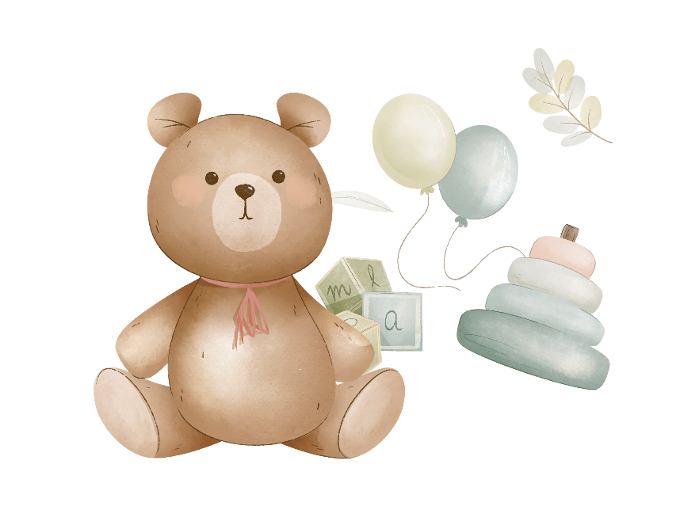2. Ukoliko novorođenče odbija da jede, zamara se dok jede, povraća, ima izmijenjene stolice, teško se budi, blijedo je, žuto je ili plavičasto, teško i/ili ubrzano diše, ima povišenu temperaturu, oznojeno je, trbuh mu je napet ili je prisutan bilo koji drugi znak koji brine roditelje.

**Dragi roditelji,   
Uživajte u Vašoj najljepšoj ulozi roditelja.**

**SREĆNO!**